Приложение №6
Сведения, подтверждающие общественно-профессиональное признание результатов реализации программы
1 | Представление опыта работы педагогов | 2
2 | Мониторинг дальнейшего обучения выпускников программы «Развивайка» | 7

Представление опыта работы педагогов:
- Семинар для заместителей директоров для РИРО (Рязанский институт развития образования)
- Конкурс фестиваль «Планета талантов», посвященный 100-летию государственной системы дополнительного образования детей, номинация «Безвозмездная помощь людям, нуждающимся в заботе и поддержке» (2018)
- Региональный семинар «Единое пространство: детский сад-библиотека-школа-Центр детского творчества как средство общения, развития и образования детей с нарушением зрения» (2019)
- Областной Фестиваль-конкурс образовательных организаций Рязанской облатси «Инноватика. Образование. Мастерство» (2019)
- Совещание заместителей глав администраций муниципальных районов (городских округов) Рязанской области: «Внедрение целевой модели развития региональной системы дополнительного образования детей» (2020)
- Августовский педагогический форум работников образования города Рязани «Новые приоритеты в образовании: управление изменениями» (2020)

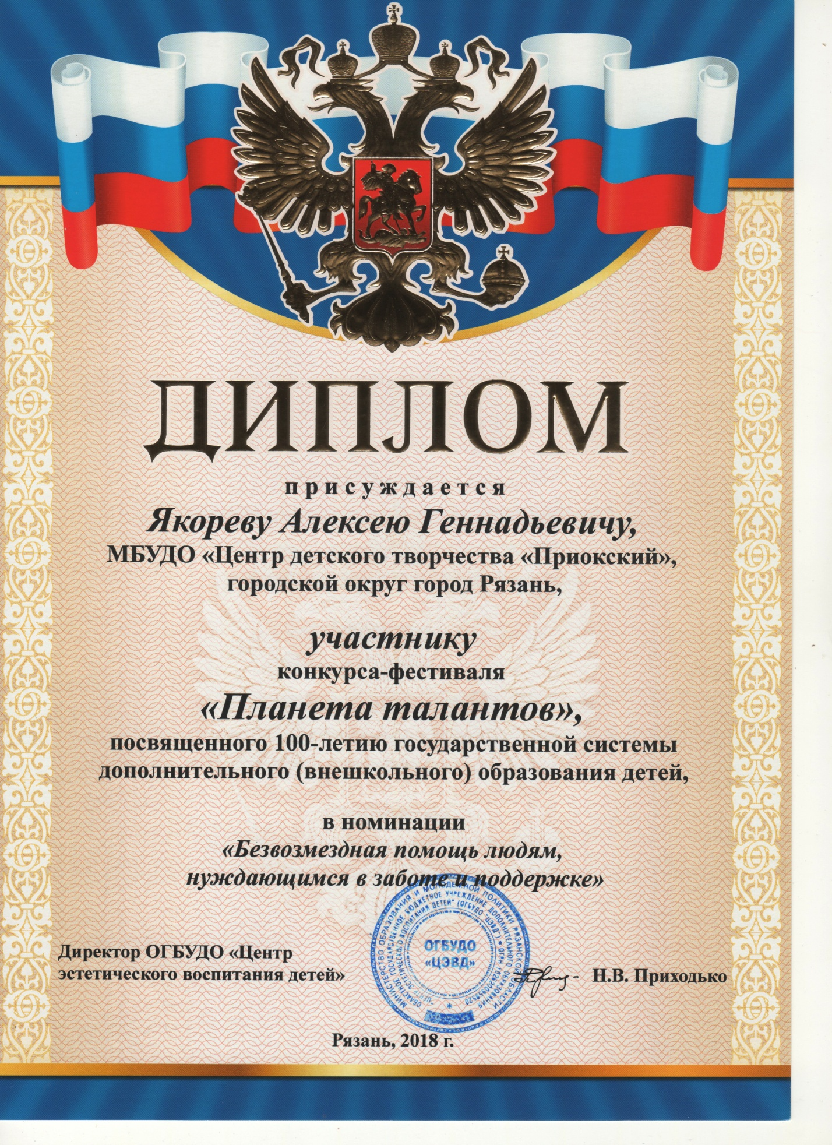
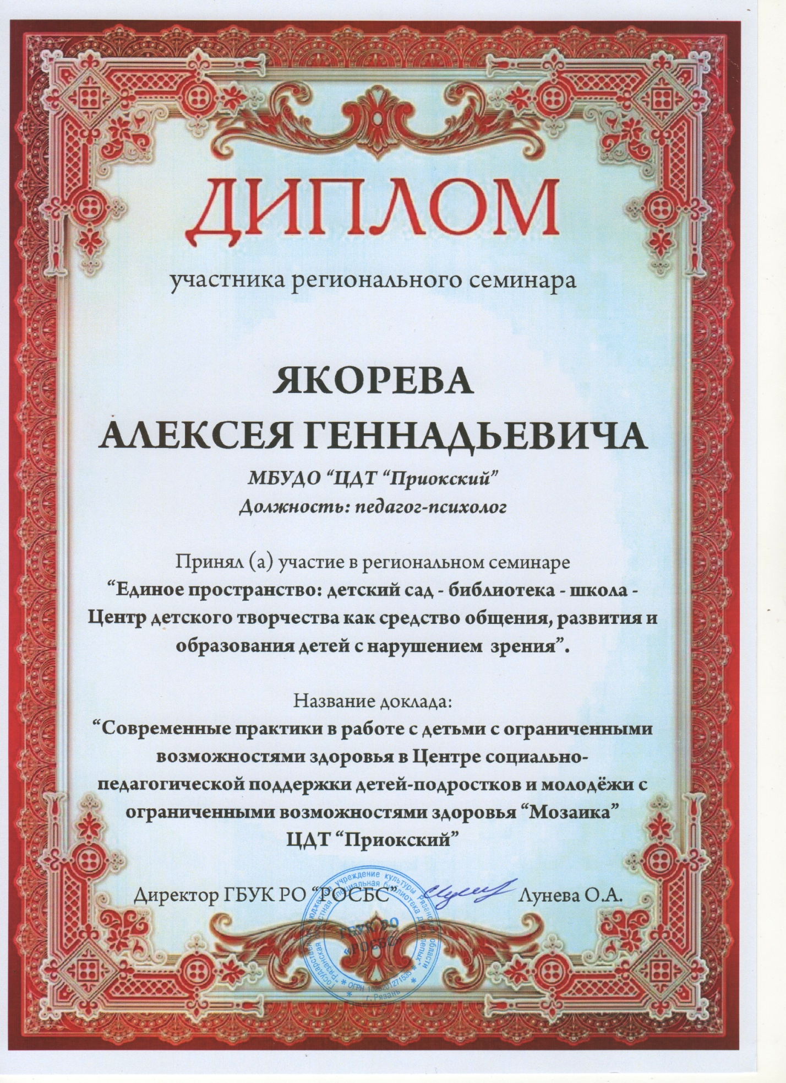
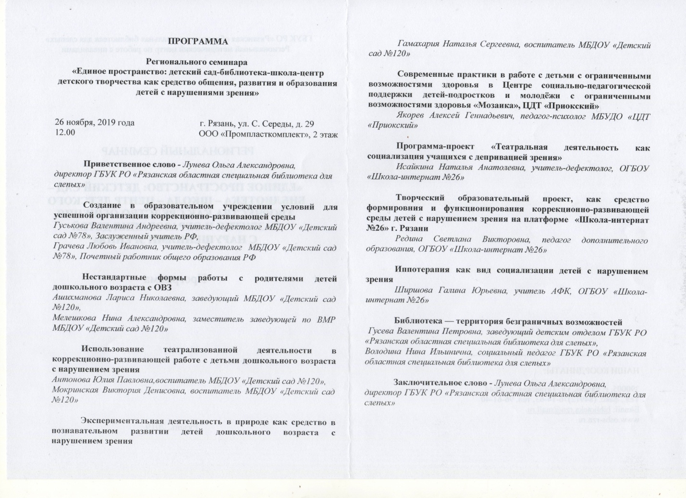
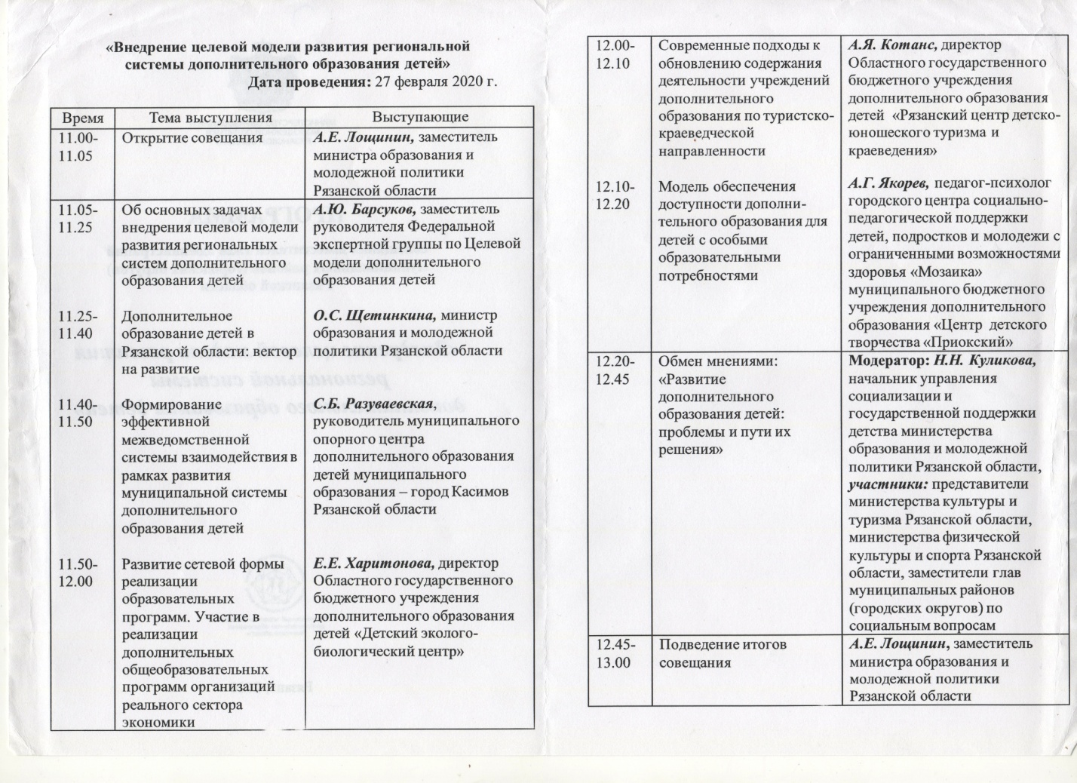
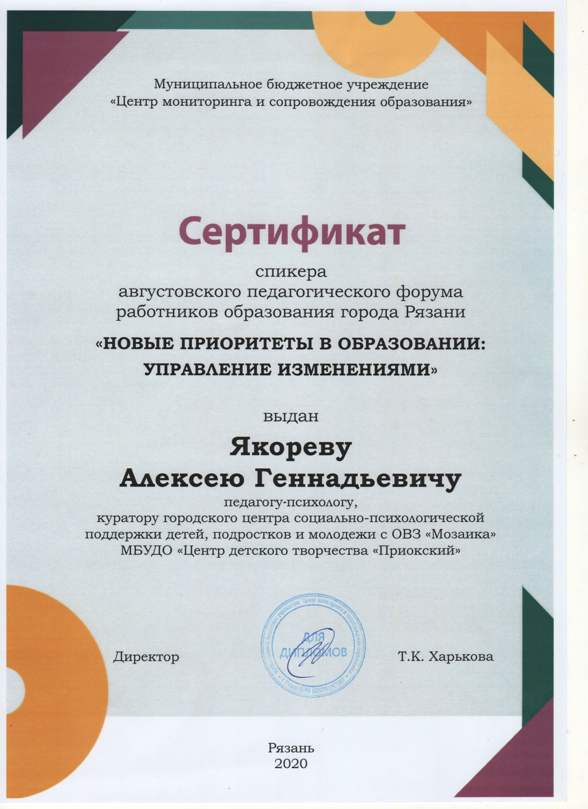

2. Мониторинг дальнейшего обучения выпускников программы «Развивайка»

ОГБОУ «Школа №18» - специальная школа для детей с нарушениями слуха.
ОГБОУ «Школа №23» - специальная коррекционная общеобразовательная школа
ОГБОУ «Школа-интернат «Вера» - специальная коррекционная общеобразовательная школа

